QXDM AUTO LOG
사용자 매뉴얼 v1.0.0

QXDM을 자동으로 제어하여 모뎀 상태(LPM ↔ ONLINE) 사이클을 반복하고,
사용자 정의 조건이 만족되지 않을 때 QXDM 로그를 자동 저장하는 GUI 도구

내부 사용 도구 | 2026

1. 프로그램 개요
QXDM AUTO LOG는 QXDM을 자동으로 제어하여 모뎀 상태(LPM ↔ ONLINE) 사이클을 반복하고, 사용자가 정의한 정상 조건이 만족되지 않을 때 QXDM 로그를 자동 저장하는 GUI 도구입니다.

주요 기능
- ADB를 통한 모뎀 AT 명령 / Shell 명령 자동 실행
- 사용자 정의 테스트 단계 구성 (AT / SHELL)
- 사용자 정의 정상 조건 감시 (SHELL / AT / Python 함수)
- QXDM ISF 로그 자동 저장 및 롤링 관리
- 조건 비정상 감지 시 QXDM 자동 종료 및 로그 보존
- 트리거 발생 시 강제 Crash (sysrq-trigger) 지원
- 테스트 시작 전 AT!ERROROPT 자동 확인 및 설정

2. 사전 요구 사항
항목 | 내용
Windows OS | Windows 10 이상 권장
QXDM 설치 | COM 자동화 인터페이스 필요 (QXDM5AutoApplication)
ADB 설치 | PATH에 adb.exe 등록 필요
단말 USB 연결 | ADB 디버깅 활성화 필요
Python | 별도 설치 불필요 (EXE 내 포함)

3. 화면 구성
[ QXDM AUTO LOG 메인 화면 ]
실제 실행 화면 캡처 이미지를 삽입하세요.
QXDM AUTO LOG 메인 화면

영역 구분
영역 | 설명
테스트 파라미터 | Device, 저장 폴더, 사이클 수, 롤링/Crash 옵션 설정
테스트 단계 | LPM→ONLINE 순서로 실행될 AT/Shell 명령 목록
정상 조건 | 마지막 단계 후 체크할 조건 목록 (AND/OR 로직)
컨트롤 | START / STOP / Phone 연결 완료 버튼, 상태 표시
로그 출력 | 실시간 실행 로그 (색상 구분, 파일 동시 저장)

4. 테스트 파라미터
항목 | 설명 | 기본값
Device | ADB 연결 단말 선택. ↺ 새로고침으로 목록 갱신 | 자동 감지
저장 폴더 | ISF 로그 및 텍스트 로그가 저장될 경로 | D:\QXDM_LOGS
사이클 수 | LPM → ONLINE 반복 최대 횟수 | 100
트리거 후 수집(초) | 비정상 감지 후 추가 로그 수집 시간 | 5
롤링 저장 주기 | N 사이클마다 ISF 저장 후 클리어. 0 = 비활성 | 0
롤링 보관 개수 | 롤링 저장 시 유지할 최대 파일 수 (초과 시 오래된 것 삭제) | 5
트리거 발생 시  강제 Crash | 시작 전 AT!ERROROPT 확인 → USB Dump 없으면 AT!ERROROPT=0 + AT+CFUN=1,1 재부팅.  트리거 발생 시 sysrq-trigger 실행 | OFF
테스트 후  Windows 종료 | 테스트 완료 후 PC 자동 종료 | OFF
종료 대기(초) | Windows 종료까지 대기 시간. shutdown /a 로 취소 가능 | 60

5. 테스트 단계
ONLINE 전환 전 순서대로 실행되는 명령 목록입니다. 기본 구성은 LPM → ONLINE 두 단계이며, 자유롭게 추가/편집/삭제할 수 있습니다.

단계 편집 항목
항목 | 설명
라벨 | QXDM 어노테이션에 기록될 이름 (예: LPM, ONLINE)
타입 | AT 또는 SHELL
명령 | AT 타입: AT+CFUN=4 형식 / SHELL 타입: adb shell 명령
대기 기본(초) | 명령 실행 후 고정 대기 시간
랜덤 추가 최소/최대(초) | 기본 + random(최소~최대) 초 대기

기본 단계 구성
#1 [AT] AT+CFUN=4 → LPM 전환 후 7 + rand(1~15)초 대기
#2 [AT] AT+CFUN=1 → ONLINE 전환 후 10 + rand(5~20)초 대기

⚠ AT 명령은 내부적으로 /data/shellat7 'AT+...' 로 실행됩니다.

6. 정상 조건
마지막 테스트 단계 완료 후 조건을 체크합니다. 조건이 비정상(False)이면 QXDM 로그를 저장하고 종료합니다.

조건 로직
로직 | 동작
AND | 모든 조건이 정상이어야 테스트 계속. 하나라도 비정상 → QXDM 종료
OR | 조건 중 하나만 정상이어도 테스트 계속. 전부 비정상 → QXDM 종료

SHELL 타입
항목 | 설명
Shell 명령 | 실행할 shell 명령 (예: ifconfig | grep 192.0.0.2)
기대값 | 출력에서 찾을 문자열 (예: 192.0.0.2)
정상 조건 | 출현 = 정상 : 기대값이 출현하면 정상  미출현 = 정상 : 기대값이 없으면 정상
타임아웃 | 조건 만족 대기 최대 시간 (초)

AT 타입
항목 | 설명
AT 명령 | 전송할 AT 명령 (예: AT+CFUN?)
기대값 | 응답에서 찾을 문자열 (예: +CFUN: 1)
정상 조건 | SHELL 타입과 동일
타임아웃 | 응답 대기 최대 시간 (초)

FUNCTION 타입
Python 코드를 직접 작성하여 복잡한 조건을 구현합니다.
# 반환: (triggered: bool, reason: str)
# True = 비정상 감지 → QXDM 종료
# False = 정상 → 테스트 계속

# 사용 가능한 함수
adb_shell('shell 명령') # ADB shell 실행, stdout 반환
adb_at('AT 명령') # AT 명령 전송, 응답 반환

# 작성 예시
out = adb_shell('cat /var/tmp/test_func 2>/dev/null | grep ok')
if out:
return False, 'ok_found' # ok 확인됨 = 정상
return True, 'ok_not_found' # ok 없음 = 비정상

⚠ 파일/명령 오류 메시지가 결과에 섞이지 않도록 2>/dev/null 사용을 권장합니다.

기본 조건 구성
조건 1 [SHELL] ifconfig | grep rmnet_data → 'rmnet_data' [출현=정상] (15s)
조건 2 [SHELL] ifconfig | grep 192.0.0.2 → '192.0.0.2' [출현=정상] (10s)

7. 테스트 실행 절차
단계 | 내용
1 | Device 선택 (↺ 새로고침으로 단말 목록 갱신)
2 | 저장 폴더, 사이클 수 등 파라미터 설정
3 | 테스트 단계 확인 / 편집
4 | 정상 조건 확인 / 편집
5 | [▶ START] 클릭
6 | [강제 Crash 옵션 ON인 경우]  6-1. AT!ERROROPT? 확인  6-2. USB Dump 미포함 → AT!ERROROPT=0 + AT+CFUN=1,1 재부팅  6-3. adb devices 로 단말 복귀 확인 (최대 120초)  6-4. 단말 미복귀 시 테스트 중단
7 | QXDM이 자동으로 실행됨
8 | QXDM에서 Phone 연결 (Ctrl+O)
9 | [✔ Phone 연결 완료] 클릭 → 테스트 자동 진행
10 | 비정상 감지 시 ISF 자동 저장 후 QXDM 종료

⚠ [■ STOP] 버튼으로 테스트 중간에 수동 중단 가능

전체 실행 흐름도
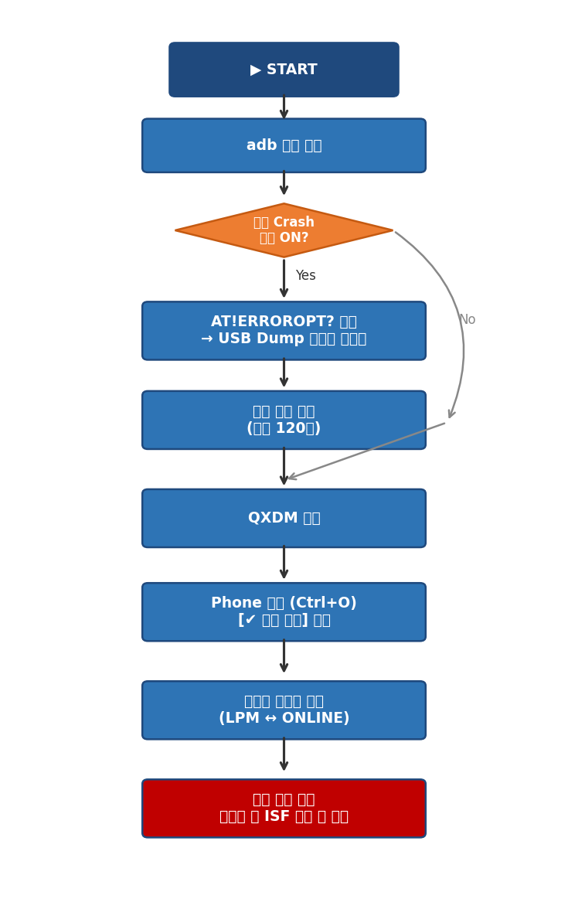
테스트 실행 흐름

강제 Crash 옵션 흐름도
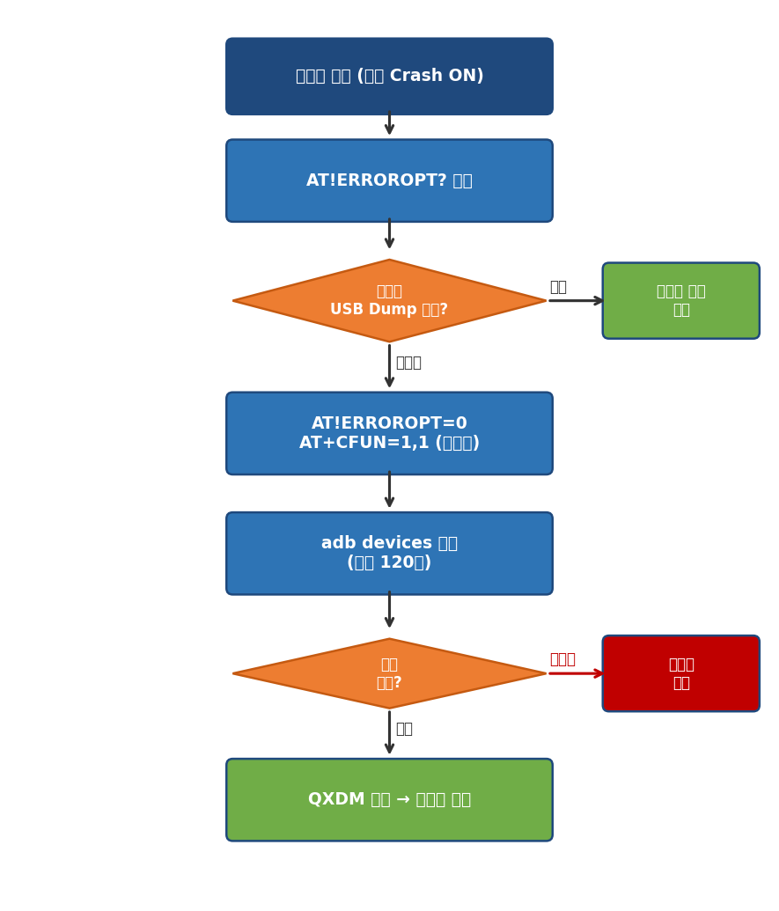
강제 Crash 옵션 동작

8. 로그 파일
테스트 시작 시 저장 폴더 내에 자동 생성됩니다.
파일명 패턴 | 내용
test_YYYYMMDD_HHMMSS.log | 전체 실행 텍스트 로그
test_..._FINAL_....isf | 정상 종료 시 최종 ISF
test_..._TRIGGER_cycle###_....isf | 비정상 감지 시 ISF
test_..._part###_....isf | 롤링 저장 중간 ISF

9. 롤링 저장
장시간 테스트 시 QXDM 메모리 누적을 방지하기 위한 기능입니다.
- 롤링 저장 주기 = N : N 사이클마다 ISF 저장 후 QXDM 로그 클리어
- 롤링 보관 개수 = M : 최근 M개 파일만 유지, 초과분 자동 삭제
- 최종 비정상 감지 시에는 별도로 TRIGGER ISF가 추가 저장됨

10. 주의 사항
- QXDM이 이미 실행 중이면 COM 충돌이 발생할 수 있습니다. 테스트 전 QXDM을 종료해 주세요.
- ADB가 PATH에 없으면 모든 명령이 실패합니다. adb devices 명령으로 사전 확인하세요.
- 강제 Crash 옵션은 단말을 강제로 재부팅시킵니다. 필요한 경우에만 사용하세요.
- Windows 종료 옵션 사용 시 종료 대기 시간 내에 shutdown /a 명령으로 취소 가능합니다.
- FUNCTION 조건에서 adb_shell 호출 시 오류 메시지가 출력에 포함될 수 있으므로 2>/dev/null을 사용하세요.

11. 버전 관리
버전 정보는 clat_test_gui.py 상단 두 줄로 관리합니다. 이 값을 변경하면 타이틀바와 EXE 파일명이 자동으로 반영됩니다.
__version__ = "1.0.0" # ← 버전 수정 시 이 값만 변경
APP_NAME = "QXDM AUTO LOG"

항목 | 형식
타이틀바 | QXDM AUTO LOG v1.0.0
EXE 파일명 | qxdm_auto_log_v1.0.0.exe

12. 재빌드 방법
clat_test_gui.py 수정 후 EXE 재생성이 필요할 때 build_exe.bat 을 실행합니다. __version__ 값을 자동으로 읽어 EXE 이름에 반영합니다.
build_exe.bat 더블클릭

결과물: dist\qxdm_auto_log_v{버전}.exe

변경 이력
버전 | 변경 내용
v1.0.0 | 최초 릴리즈  · 버전 정보 표시 (타이틀바, EXE 파일명)  · 강제 Crash 옵션 동작 변경: 테스트 시작 전 AT!ERROROPT 확인 및 재부팅  · 조건 편집 (SHELL / AT / FUNCTION) 지원  · 테스트 단계 편집 지원  · 롤링 ISF 저장 지원  · cmd 창 팝업 억제

